**บทที่ 4**

**ผลการทดลอง**

**4.1 บทนำ**

ในบทนี้จะกล่าวถึงผลการทดลองของโปรแกรม MCT โดยมีการทดสอบประสิทธิภาพของโปรแกรมในแต่ละสภาวะของตลาด และทำการบันทึกผลการทดลองผลการทดสอบของค่า parameter ที่เหมาะสมที่สุดได้ดั้งนี้

|  |  |
| --- | --- |
| **ตัวแปร** | **รายละเอียด** |
| 1st Currency | EURUSD |
| 2nd Currency | GBPUSD |
| 3rd Currency | USDCHF |
| 1st Lot Size | 0.01 |
| 2nd Lot Size | 0.02 |
| 3rd Lot Size | 0.03 |
| TP (Point) | 1000 |
| SL (Point) | 1000 |
| TP_Target(USD) | 10 |
| SL_Target(USD) | 20 |
| ma_period | 20 |

ตารางที่ 4.1 ค่า parameter ที่ใช้ในการทดสอบ

**4.2 ผลการทดลอง**

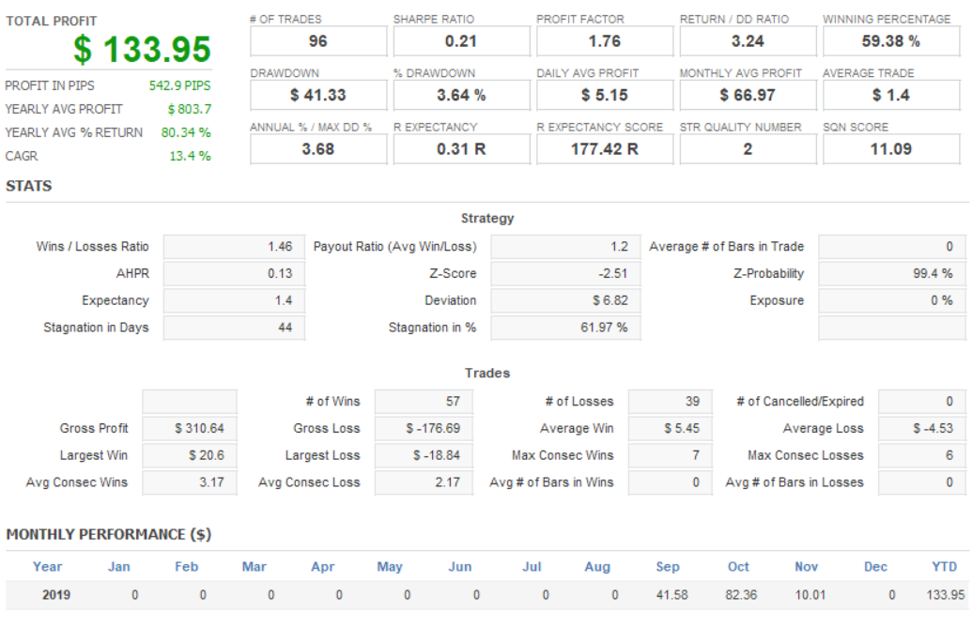

**รูปที่ 4.1** ภาพแสดงค่าสถิติของภาพรวมระบบ

จากรรูปที่ 4.1 ในส่วนของข้อมูลสถิติโดยรวมของระบบซื้อขายอัตโนมัติหลายสกุลเงินจะเห็นได้ว่าในตลอดช่วง 3 เดือนที่ได้ทำการทดสอบย้อนหลังนั้นเมื่อรวมการเทรดทั้งหมด 3 เดือนก็จะพบว่า  
  
**จากการทดลอง โดยใชโปรแกรม … เพื่อทดสอบระบบ … ย้อนหลัง 3 เดือน ตั้งแต่ 1 กันยายน ถึง**

**30 พฤศจิกายน โดยใช้ค่า ตัวแปรในตาราง 1.4 มีรายระเอียดดังนี้**

**- มีการเข้า Order ไปทั้งหมด 96 ครั้ง   
- มีการชนะเป็นจำนวน 57 ครั้ง ( 59.38 %)  
- มีการแพ้เป็นจำนวน 39 ครั้ง ( 40.62 %)**

**- อัตราการแพ้สะสมสูงสุด 41.33 $ ( 3.64 %)  
- มีกำไรจากการเทรด 133.95 $ (13.4% )   
- กำไรใน เดือน กันยายน 41.58 $ , ตุลาคม 82.36 $ และ เดือน พฤจิกายน 10.01 $**  
  
ระบบสามารถเทรดได้ผลตอบแทนถึง 133.95 ในขณะที่ค่าของเงินขาดทุนสะสมของเงินรวมในบัญชีหรือค่า Drawdown(DD.) อยู่ในระดับดีมากที่ร้อยละ 3.64% และอยู่ในระดับต่ำกว่าร้อยละ 50 ตามขอบเขตของโครงงานที่ระบุ ซึ่งค่า Drawdown ที่ว่านี้ถือว่าเป็นไปตามเป้าหมายที่คาดไว้ เนื่องจากระบบนี้ได้ทำการกำจัดความเสี่ยงของขาดทุนเอาไว้หมดแล้ว ดังนั้นสิ่งที่ระบบซื้อขายอัตโนมัติหลายสกุลเงินทำได้ก็คือการสร้างกระแสเงินสดออกมาอย่างต่อเนื่อง

จากภาพแสดงค่าสถิติเบื้องสูงของรูป 4.1 ก็สามารถแจกแจงและอธิบายข้อมูลต่างๆได้ดังตารางที่ 4.2 ดังต่อไปนี้

|  |  |  |  |
| --- | --- | --- | --- |
| ลำดับ | สถิติ (ภาษาอังกฤษ) | สถิติ (ภาษาไทย) | ผลลัพธ์ |
|  | Total profit |  | 133.95$ |
|  | Profit in pips |  | 542.9 Pips |
|  | Yearly average profit | กำไรเฉลี่ยต่อปี | 803.7$ |
|  | Yearly average % return | ผลตอบแทน % เฉลี่ยรายปี | 80.34% |
|  | Compound Annual Growth Rate | การวัด % การเปลี่ยนแปลงข้อมูลโดยเฉลี่ยต่อปี | 13.4% |
|  | Trades | จำนวนการเทรด ที่เราเปิดorder ทั้งหมด ตั้งแต่แรกจนถึงล่าสุด | 96 |
|  | Sharpe Ratio | การวัดอัตราผลตอบแทนจากการลงทุน เมื่อเทียบกับความเสี่ยง ตัวเลขยิ่งเลขมากยิ่งดี | 0.21 |
|  | Profit factor | ค่าอัตราการคำนวณของกำไร และการขาดทุน หากค่านี้มีมากกว่า 1 หมายความว่า ตอนกำไรให้กำไรมากกว่าตอนขาดทุน | 1.76 |
|  | Return / Drawdown ratio |  |  |
|  | Winning percentage | เปอร์เซ็นต์การชนะ | 59.38% |
|  | Drawdown | อัตราส่วน (%) ของส่วนที่ขาดทุนสะสมต่อ balance (เงินทุน) หรือก็ค่าแสดงค่าตรงข้ามกับกำไรสะสม โดยทั่วไปหาก % Drawdown ยังน้อยกว่า 30% ถือว่ายังอยู่ใน safe zone | 3.64% |
|  | Daily average profit | กำไรเฉลี่ยรายวัน | 5.15$ |
|  | Monthly average profit | กำไรเฉลี่ยรายเดือน | 66.97$ |
|  | Average trade | กำไรสุทธิต่อจำนวนครั้งการเทรด | 1.4$ |
|  | Annual % max dd % | อัตราส่วนความสามารถในการสร้างผลตอบแทนเฉลี่ยต่อปี ต่อความเสี่ยงสูงสุดที่อาจเกิดขึ้น ยิ่งมากยิ่งดี | 3.68 |
|  | R expectancy | ค่าเฉลี่ยของผลกำไรขาดทุนเมื่อเปรียบเทียบกับความเสี่ยงเริ่มต้นโดยคิดเทียบเป็นอัตราส่วนจากความเสี่ยงเริ่มต้นที่ 1 ดอลลาร์ | 0.31R |
|  | R expectancy score |  | 177.42R |
|  | STR quality number |  | 2 |
|  | SQN score |  | 11.09 |
|  | Wins/Losses Ration |  | 1.46 |
|  | Payout Ratio(Avg Win/Loss) |  | 1.2 |
|  | Average # of Bars in Trade |  | 0 |
|  | AHPR |  | 0.13 |
|  | Z-Score | คะแนนมาตรฐาน | -2.51 |
|  | Z-Probability |  | 99.4% |
|  | Expectancy | กำไรคาดหวังต่อระยะปิ๊ปที่ได้ | 1.4 |
|  | Deviation | ค่าเบี่ยงเบนมาตรฐาน | 6.82$ |
|  | Exposure |  | 0% |
|  | Stangnation in Days |  | 44 |
|  | Stagnation in % |  | 61.97% |
|  | # of Wins |  | 57 |
|  | # of Losses |  | 39 |
|  | # of Cancelled/Expired |  | 0 |
|  | Gross Profit |  | 310.64$ |
|  | Gross Loss |  | -176.69$ |
|  | Average Win | ค่าเฉลี่ยของปิ๊ปที่ชนะต่อกำไรที่ได้ของคำสั่งซื้อขายที่ปิด | 5.45$ |
|  | Average Loss | ค่าเฉลี่ยของปิ๊ปที่แพ้ต่อกำไรที่ได้ของคำสั่งซื้อขายที่ปิด | -4.53$ |
|  | Largest Win |  | 20.6$ |
|  | Largest Loss |  | -18.84$ |
|  | Max Consec Wins |  | 7 |
|  | Max Consec Losses |  | 6 |
|  | Avg Consec Wins |  | 3.17 |
|  | Avg Consec Loss |  | 2.17 |
|  | Avg # of Bars in Wins |  | 0 |
|  | Avg # of Bars in Losses |  | 0 |

ตารางที่ 4.2 ผลทดสอบเพื่อแสดงผลลัพธ์สถิติขั้นสูง

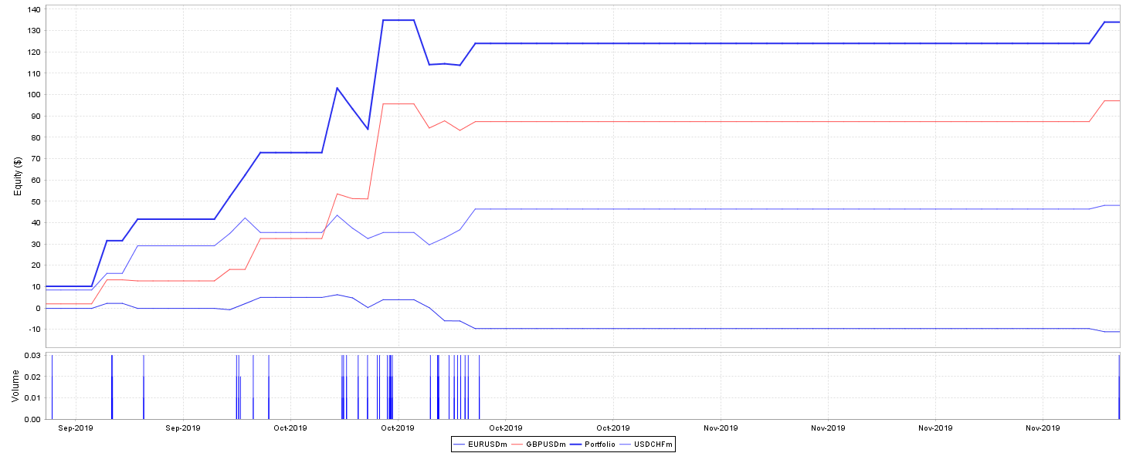

**รูปที่ 4.2** กราฟแสดงค่าสถิติของภาพรวมระบบ

การทดสอบย้อนหลังของระบบเทรดอัตโนมัติผ่านโปรแกรม MetaTrader5 ในคู่สกุลเงินที่1 EURUSD คู่เงินที่2 GBPUSD คู่เงินที่3 USDCHF ด้วยยอดเงินฝาก 1,000 ดอลล่า ในกรอบเวลาอ้างอิงที่ 4 ชั่วโมงเพื่อวัดผลประสิทธิภาพในการสร้างผลตอบแทนในสภาวะตลาดตลอด 3 เดือนของปี 2562 ตั้งแต่วันที่ 1 เดือนกันยายน 2562 ถึง วันที่ 30 พฤศจิกายน วิเคราะห์และประเมินผลด้วยโปรแกรม MetaTrader 5

จากผลการทดสอบย้อนหลังที่ได้ของโปรแกรม MetaTrader5 ผลที่ได้ออกมาทำให้เห็นโครงสร้างของการเจริญเติบโตของกราฟซื้อขายที่ได้ในลักษณะค่อยๆเติบโตอย่างช้าๆ ดังรูปที่ 4.2 เนื่องจากระบบซื้อขายอัตโนมัติหลานสกุลเงินนั้น จะเน้นการอยู่รอดทุกสภาวะตลาดมากกว่าการทำกำไรครั้งละมากๆซึ่งในการทดสอบย้อนหลังนี้ทดสอบโดยใช้ค่าพารามิเตอร์ดังตารางที่ 4.1

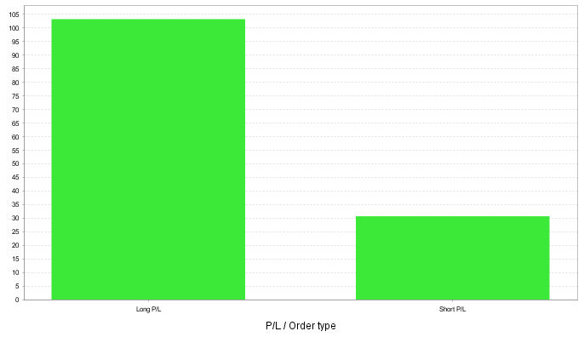

**รูปที่ 4.3** กราฟแสดงค่าสถิติ Profit/Loss ของออเดอร์ที่เทรด

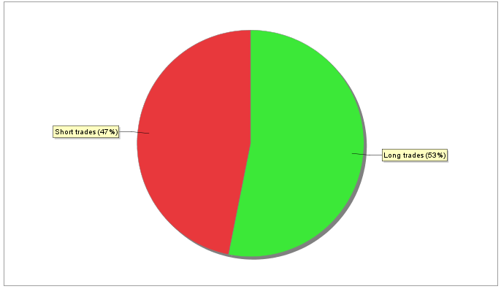

**รูปที่ 4.4** กราฟแสดงค่าสถิติ Short/Long ของคำสั่งที่ใช้กับการเทรด

จากกราฟผลการทดสอบดังรูปที่ 4.4 อธิบายได้ว่า Long เป็นเหมือนการซื้อ (Buy) ที่เป็นการซื้อถูก เพื่อขายให้ได้ในราคาแพง Short เป็นเหมือนการขาย (Sell) ที่เป็นการขาย แล้วซื้อมาคืนทีหลัง ผลที่ได้ออกมาทำให้เห็นว่าระบบซื้อขายอัตโนมัติหลายสกุลเงินมี Long (Buy) อยู่ที่ 47% และ Short (Sell) อยู่ที่ 53%

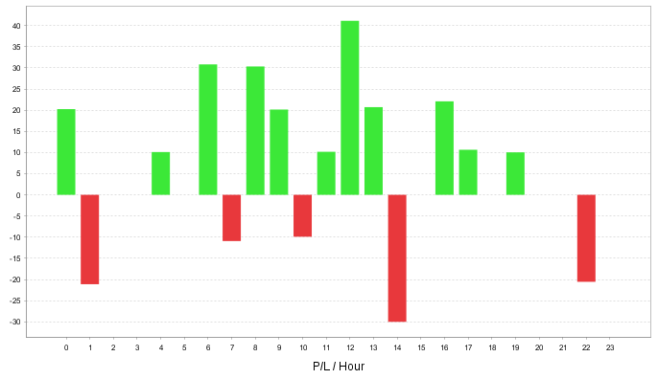

**รูปที่ 4.5** กราฟแสดงค่าสถิติ Profit/Loss ชั่วโมง

จากกราฟผลการทดสอบดังรูปที่ 4.5 ได้อธิบายค่าสถิติการทำกำไรและขาดทุนต่อชั่วโมงโดยเฉลี่ยในสภาวะตลาดตลอด 3 เดือนของปี 2562 ตั้งแต่วันที่ 1เดือนกันยายน 2562 ถึง วันที่ 30 พฤศจิกายน ทำให้เห็นว่าใน 24 ชั่วโมง จะเกิดการ Take Profits เฉลี่ยที่ 11 ชั่วโมงต่อวัน และการ Stop Loss เฉลี่ยที่ 5 ชั่วโมงต่อวัน

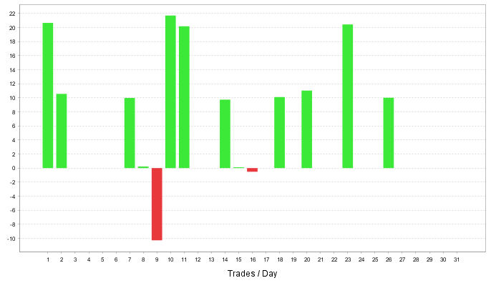

**รูปที่ 4.6** กราฟแสดงค่าสถิติ Profit/Loss ต่อวัน

จากกราฟผลการทดสอบดังรูปที่ 4.6 ได้อธิบายค่าสถิติการ ทำกำไรและขาดทุนต่อวันโดยเฉลี่ยในสภาวะตลาดตลอด 3 เดือนของปี 2562 ตั้งแต่วันที่ 1เดือนกันยายน 2562 ถึง วันที่ 30 พฤศจิกายน ทำให้เห็นว่าใน 31 วัน จะเกิดการ Take Profits เฉลี่ยที่ 12 วันต่อเดือน และการ Stop Loss เฉลี่ยที่ 2 วันต่อเดือน

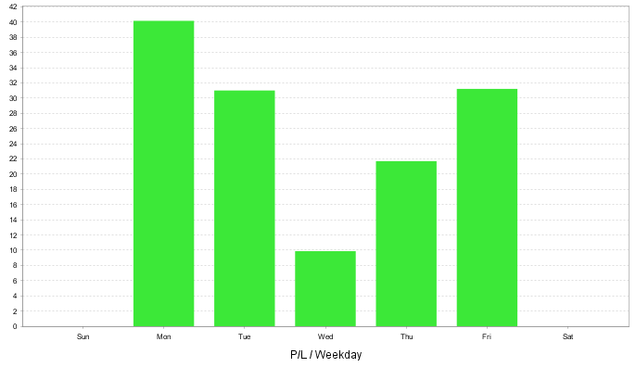

**รูปที่ 4.7** กราฟแสดงค่าสถิติ Profit/Loss ต่อสัปดาห์

จากกราฟผลการทดสอบดังรูปที่ 4.7 ได้อธิบายค่าสถิติการ ทำกำไรและขาดทุนต่อสัปดาห์โดยเฉลี่ยในสภาวะตลาดตลอด 3 เดือนของปี 2562 ตั้งแต่วันที่ 1เดือนกันยายน 2562 ถึง วันที่ 30 พฤศจิกายน ทำให้เห็นว่าใน 1 สัปดาห์ จะเกิดการ Take Profits เฉลี่ยที่ 5 วันต่อสัปดาห์ ซึ่งก็หมายถึงมีการ Take Profits ทุกวันจันทร์ ถึง วันศุกร์

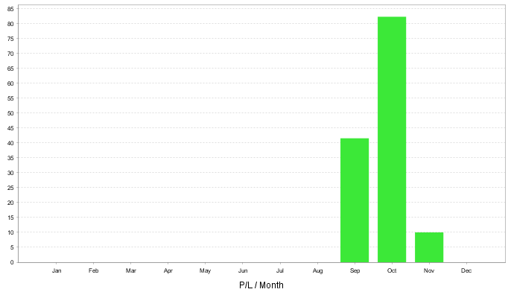

**รูปที่ 4.8** กราฟแสดงค่าสถิติ Profit/Loss ต่อเดือน

จากกราฟผลการทดสอบดังรูปที่ 4.8 ได้อธิบายค่าสถิติการ ทำกำไรและขาดทุนต่อเดือนโดยเฉลี่ยในสภาวะตลาดตลอด 3 เดือนของปี 2562 ตั้งแต่วันที่ 1เดือนกันยายน 2562 ถึง วันที่ 30 พฤศจิกายน ทำให้เห็นว่าทั้ง 3 เดือน มีการ Take Profits ตลอด 3 เดือน

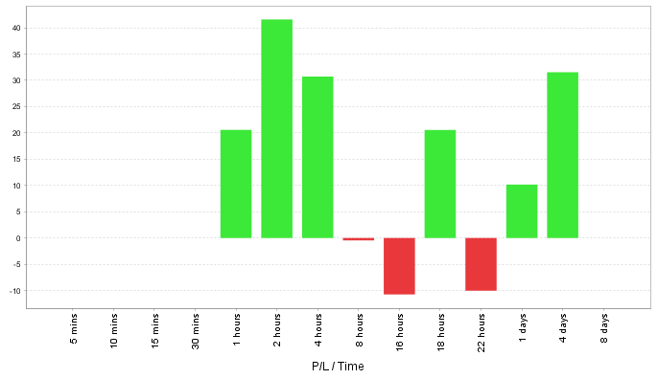

**รูปที่ 4.9** กราฟแสดงค่าสถิติระยะเวลาในการ Profit/Loss

จากกราฟผลการทดสอบดังรูปที่ 4.9 ได้อธิบายค่าสถิติช่วงระยะเวลาในการปิดออเดอร์ว่าทำกำไรหรือขาดทุนในช่วงเวลาไหนบ้างโดยเฉลี่ยในสภาวะตลาดตลอด 3 เดือนของปี 2562 ตั้งแต่วันที่ 1เดือนกันยายน 2562 ถึง วันที่ 30 พฤศจิกายน ทำให้เห็นว่าระบบซื้อขายอัตโนมัติหลายสกุลเงินจะมีการทำกำไรสูงสุดในระยะเวลาที่ปิดออเดอร์เฉลี่ยที่ 2 ชั่วโมง และ ขาดทุนมากสุดในช่วงเวลา 16 ชั่วโมง ดังนั้นระยะเวลาในการถือออเดอร์ที่เหมาะสมที่สุดจะอยู่ในช่วง 1 – 4 ชั่วโมง

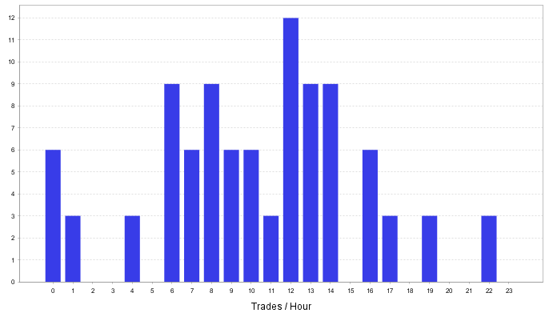

**รูปที่ 4.10** กราฟแสดงค่าสถิติการ Trades ต่อชั่วโมง

จากกราฟผลการทดสอบดังรูปที่ 4.10 ได้อธิบายค่าสถิติการ Trades ต่อชั่วโมงว่าเกิดการTrades ไปกี่ครั้งในแต่ละชั่วโมง โดยเฉลี่ยในสภาวะตลาดตลอด 3 เดือนของปี 2562 ตั้งแต่วันที่ 1เดือนกันยายน 2562 ถึง วันที่ 30 พฤศจิกายน ทำให้เห็นว่าระบบซื้อขายอัตโนมัติหลายสกุลเงินจะมีการ Trades เฉลี่ยมากที่สุด 12 ครั้ง ในช่วงเวลา 12.00น. และ ไม่เกิดการ Trades เลยในช่วงเวลา 02.00น. 03.00น. 05.00น. 15.00น. 18.00น. 20.00น. 21.00น. และ 23.00น.

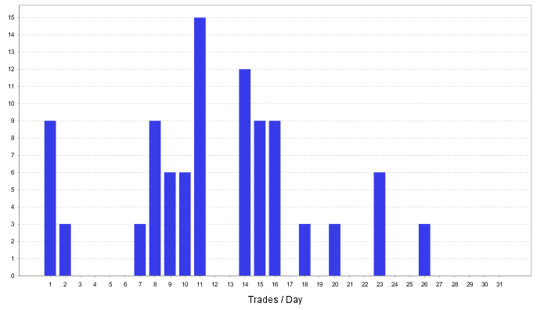

**รูปที่ 4.11** กราฟแสดงค่าสถิติการ Trades ต่อวัน

จากกราฟผลการทดสอบดังรูปที่ 4.11 ได้อธิบายค่าสถิติการ Trades ต่อวันว่าเกิดการTrades ไปกี่ครั้งในแต่ละวัน โดยเฉลี่ยในสภาวะตลาดตลอด 3 เดือนของปี 2562 ตั้งแต่วันที่ 1เดือนกันยายน 2562 ถึง วันที่ 30 พฤศจิกายน ทำให้เห็นว่าระบบซื้อขายอัตโนมัติหลายสกุลเงินจะมีการ Trades เฉลี่ยมากที่สุด 15 ครั้ง ในวันที่ 11 ของทุกเดือน

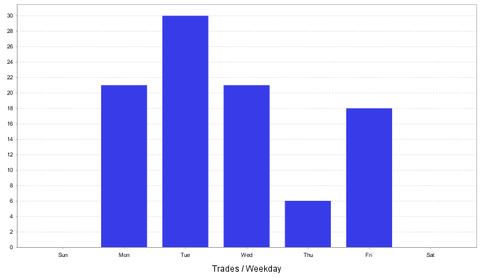

**รูปที่ 4.12** กราฟแสดงค่าสถิติการ Trades ต่อสัปดาห์

จากกราฟผลการทดสอบดังรูปที่ 4.12 ได้อธิบายค่าสถิติการ Trades ต่อสัปดาห์ว่าเกิดการTrades ไปกี่ครั้งในวันอะไร โดยเฉลี่ยในสภาวะตลาดตลอด 3 เดือนของปี 2562 ตั้งแต่วันที่ 1เดือนกันยายน 2562 ถึง วันที่ 30 พฤศจิกายน ทำให้เห็นว่าระบบซื้อขายอัตโนมัติหลายสกุลเงินจะมีการ Trades เฉลี่ยมากที่สุด 30 ครั้ง ในวันอังคาร

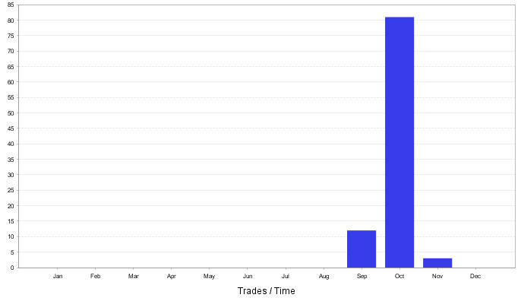

**รูปที่ 4.13** กราฟแสดงค่าสถิติการ Trades ต่อปี

จากกราฟผลการทดสอบดังรูปที่ 4.13 ได้อธิบายค่าสถิติการ Trades ต่อปีว่าเกิดการ Trades ไปกี่ครั้งในเดือนอะไร โดยเฉลี่ยในสภาวะตลาดตลอด 3 เดือนของปี 2562 ตั้งแต่วันที่ 1เดือนกันยายน 2562 ถึง วันที่ 30 พฤศจิกายน ทำให้เห็นว่าระบบซื้อขายอัตโนมัติหลายสกุลเงินจะมีการ Trades เฉลี่ยมากสุดที่ 80 กว่าครั้ง ในเดือนตุลาคม

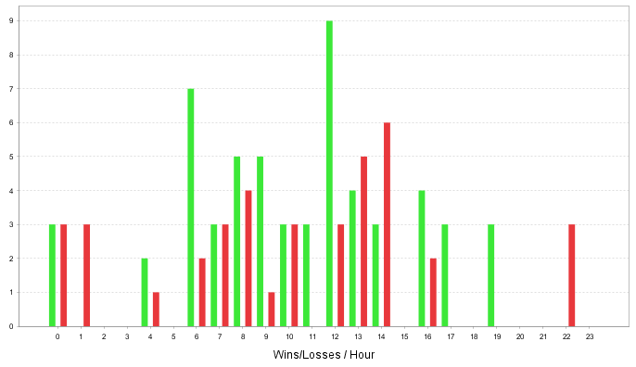

**รูปที่ 4.14** กราฟแสดงค่าสถิติการ แพ้/ชนะ ต่อชั่วโมง

จากกราฟผลการทดสอบดังรูปที่ 4.14 ได้อธิบายค่าสถิติการ แพ้/ชนะ ต่อชั่วโมงว่าในแต่ละชั่วโมงเกิดการ แพ้/ชนะ ไปกี่ครั้ง โดยเฉลี่ยในสภาวะตลาดตลอด 3 เดือนของปี 2562 ตั้งแต่วันที่ 1เดือนกันยายน 2562 ถึง วันที่ 30 พฤศจิกายน ทำให้เห็นว่าระบบซื้อขายอัตโนมัติหลายสกุลเงินจะมีสถิติการชนะเฉลี่ยมากที่สุดอยู่ในช่วงเวลา 12.00น.

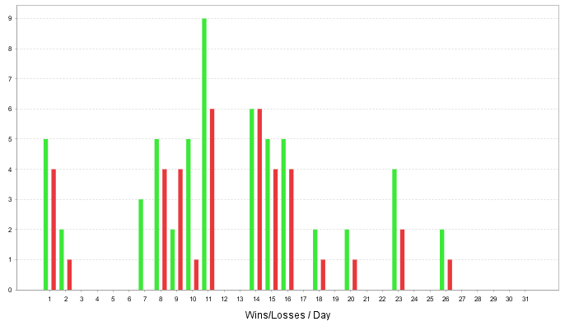

**รูปที่ 4.15** กราฟแสดงค่าสถิติการ แพ้/ชนะ ต่อวัน

จากกราฟผลการทดสอบดังรูปที่ 4.15 ได้อธิบายค่าสถิติการ แพ้/ชนะ ต่อวันว่าในแต่ละวันเกิดการ แพ้/ชนะ ไปกี่ครั้ง โดยเฉลี่ยในสภาวะตลาดตลอด 3 เดือนของปี 2562 ตั้งแต่วันที่ 1เดือนกันยายน 2562 ถึง วันที่ 30 พฤศจิกายน ทำให้เห็นว่าระบบซื้อขายอัตโนมัติหลายสกุลเงินจะมีสถิติการชนะเฉลี่ยมากที่สุดอยู่ในช่วงวันที่ 11 ของทุกเดือน

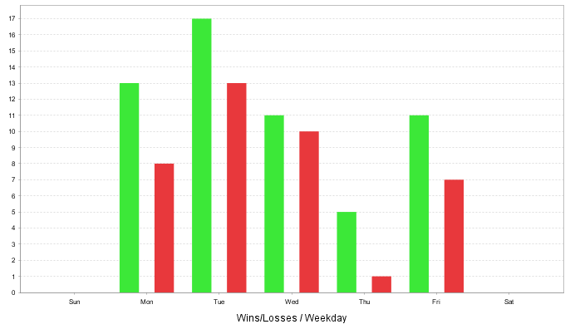

**รูปที่ 4.16** กราฟแสดงค่าสถิติการ แพ้/ชนะ ต่อสัปดาห์

จากกราฟผลการทดสอบดังรูปที่ 4.16 ได้อธิบายค่าสถิติการ แพ้/ชนะ ต่อสัปดาห์ว่าในแต่ละสัปดาห์เกิดการ แพ้/ชนะ ไปกี่ครั้ง โดยเฉลี่ยในสภาวะตลาดตลอด 3 เดือนของปี 2562 ตั้งแต่วันที่ 1เดือนกันยายน 2562 ถึง วันที่ 30 พฤศจิกายน ทำให้เห็นว่าระบบซื้อขายอัตโนมัติหลายสกุลเงินจะมีสถิติการชนะมากกว่าการแพ้ที่ดีที่สุดเฉลี่ยอยู่ที่ 5 ครั้ง คือวันจันทร์

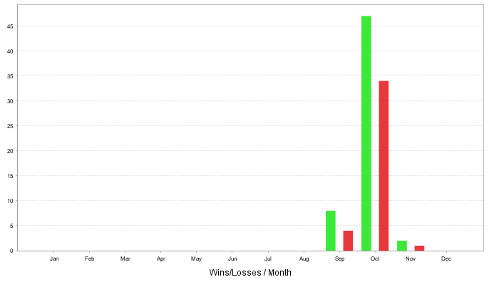

**รูปที่ 4.17** กราฟแสดงค่าสถิติการ แพ้/ชนะ ต่อเดือน

จากกราฟผลการทดสอบดังรูปที่ 4.17 ได้อธิบายค่าสถิติการ แพ้/ชนะ ต่อเดือนว่าในแต่ละเดือนเกิดการ แพ้/ชนะ ไปกี่ครั้ง โดยเฉลี่ยในสภาวะตลาดตลอด 3 เดือนของปี 2562 ตั้งแต่วันที่ 1เดือนกันยายน 2562 ถึง วันที่ 30 พฤศจิกายน ทำให้เห็นว่าระบบซื้อขายอัตโนมัติหลายสกุลเงินจะมีสถิติการชนะเฉลี่ยมากที่สุดอยู่ในช่วงเดือน ตุลาคม

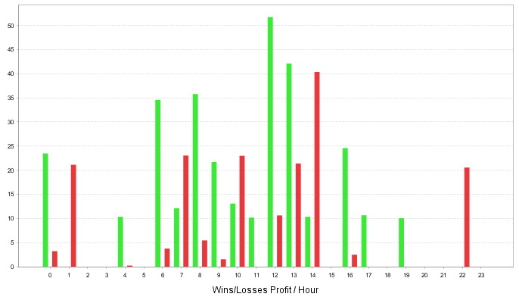

**รูปที่ 4.18** กราฟแสดงค่าสถิติกำไรหรือขาดทุนจากรายการซื้อขายต่อชั่วโมง

จากกราฟผลการทดสอบดังรูปที่ 4.18 ได้อธิบายค่าสถิติกำไรหรือขาดทุนจากรายการซื้อขายต่อชั่วโมง โดยเฉลี่ยในสภาวะตลาดตลอด 3 เดือนของปี 2562 ตั้งแต่วันที่ 1เดือนกันยายน 2562 ถึง วันที่ 30 พฤศจิกายน ทำให้เห็นว่าระบบซื้อขายอัตโนมัติหลายสกุลเงิน มีสถิติการได้กำไรเฉลี่ยมากที่สุดอยู่ในช่วงเวลา 12.00น. ของทุกวัน

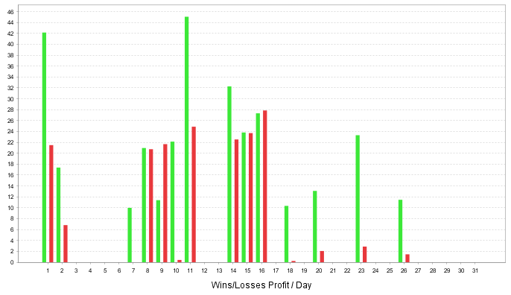

**รูปที่ 4.19** กราฟแสดงค่าสถิติกำไรหรือขาดทุนจากรายการซื้อขายต่อวัน

จากกราฟผลการทดสอบดังรูปที่ 4.19 ได้อธิบายค่าสถิติกำไรหรือขาดทุนจากรายการซื้อขายต่อวัน โดยเฉลี่ยในสภาวะตลาดตลอด 3 เดือนของปี 2562 ตั้งแต่วันที่ 1เดือนกันยายน 2562 ถึง วันที่ 30 พฤศจิกายน ทำให้เห็นว่าระบบซื้อขายอัตโนมัติหลายสกุลเงิน มีสถิติการได้กำไรเฉลี่ยมากที่สุดอยู่ในช่วงวันที่ 1 11 และ 23 ของทุกเดือน

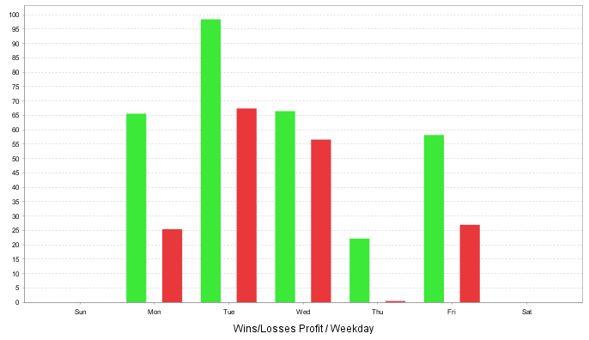

**รูปที่ 4.20** กราฟแสดงค่าสถิติกำไรหรือขาดทุนจากรายการซื้อขายต่อสัปดาห์

จากกราฟผลการทดสอบดังรูปที่ 4.20 ได้อธิบายค่าสถิติกำไรหรือขาดทุนจากรายการซื้อขายต่อสัปดาห์ โดยเฉลี่ยในสภาวะตลาดตลอด 3 เดือนของปี 2562 ตั้งแต่วันที่ 1เดือนกันยายน 2562 ถึง วันที่ 30 พฤศจิกายน ทำให้เห็นว่าระบบซื้อขายอัตโนมัติหลายสกุลเงิน มีสถิติการได้กำไรเฉลี่ยมากที่สุดอยู่ในช่วงวันจันทร์

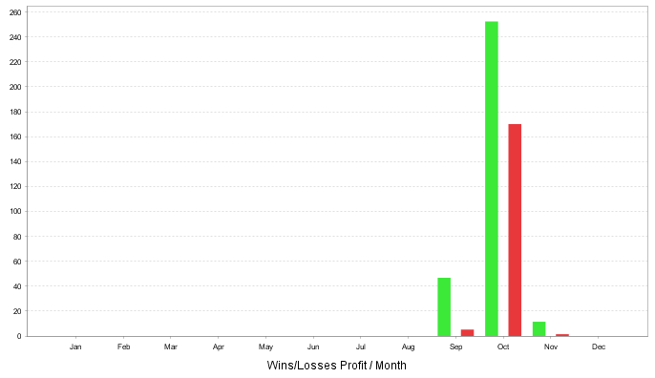

**รูปที่ 4.21** กราฟแสดงค่าสถิติกำไรหรือขาดทุนจากรายการซื้อขายต่อเดือน

จากกราฟผลการทดสอบดังรูปที่ 4.21 ได้อธิบายค่าสถิติกำไรหรือขาดทุนจากรายการซื้อขายต่อเดือน โดยเฉลี่ยในสภาวะตลาดตลอด 3 เดือนของปี 2562 ตั้งแต่วันที่ 1เดือนกันยายน 2562 ถึง วันที่ 30 พฤศจิกายน ทำให้เห็นว่าระบบซื้อขายอัตโนมัติหลายสกุลเงิน มีสถิติการได้กำไรเฉลี่ยมากที่สุดอยู่เดือนตุลาคม

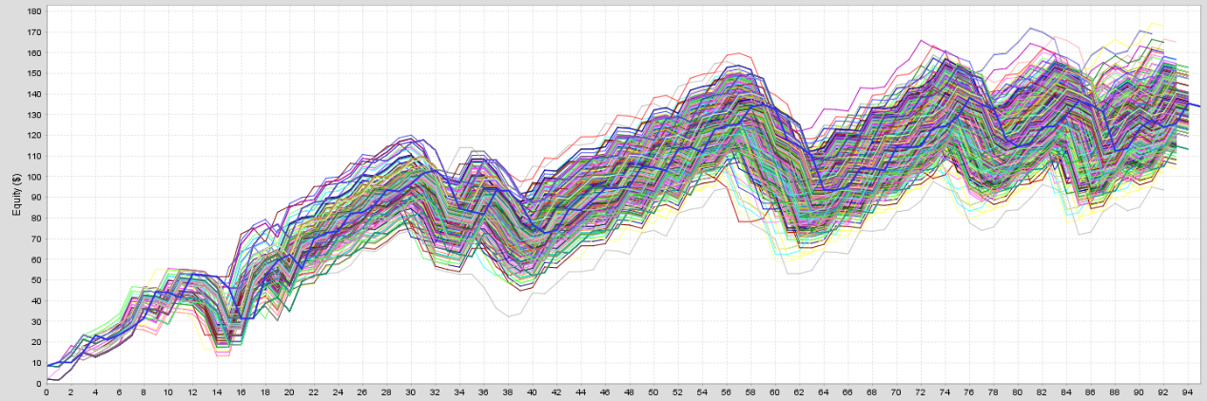

**รูปที่ 4.22** กราฟแสดงค่า Monte Carlo Simulation

Monte Carlo คือ การจำลองสถานการณ์ต่างๆ ขึ้นมาด้วยการกำหนดค่าพารามิเตอร์ต่างๆ เช่น ค่าเฉลี่ย และ ค่าเบี่ยงเบนมาตรฐาน ของแต่ละปัจจัยที่เราจะนำมาใช้ทดสอบ การสร้างข้อมูลสุ่มของแต่ละปัจจัย ทำการ Simulate และนำผลมาวิเคราะห์ เพื่อทดสอบความ เสถียรยั่งยืนของระบบเทรด

จากรูปที่ 4.22 ทดสอบด้วย Monte Carlo ทรงกราฟมีลักษณะไหนหลังทดสอบทรงก็ยังคล้ายกันซึ่งทุกค่าทั้ง 5,000 ครั้งที่ทำการสุ่มยังคงสามารถทำกำไรได้อยู่ สรุป คือ ระบบซื้อขายอัตโนมัติหลายสกุลเงิน ผ่านการทดสอบความทนทานของโมเดลด้วย Monte Carlo